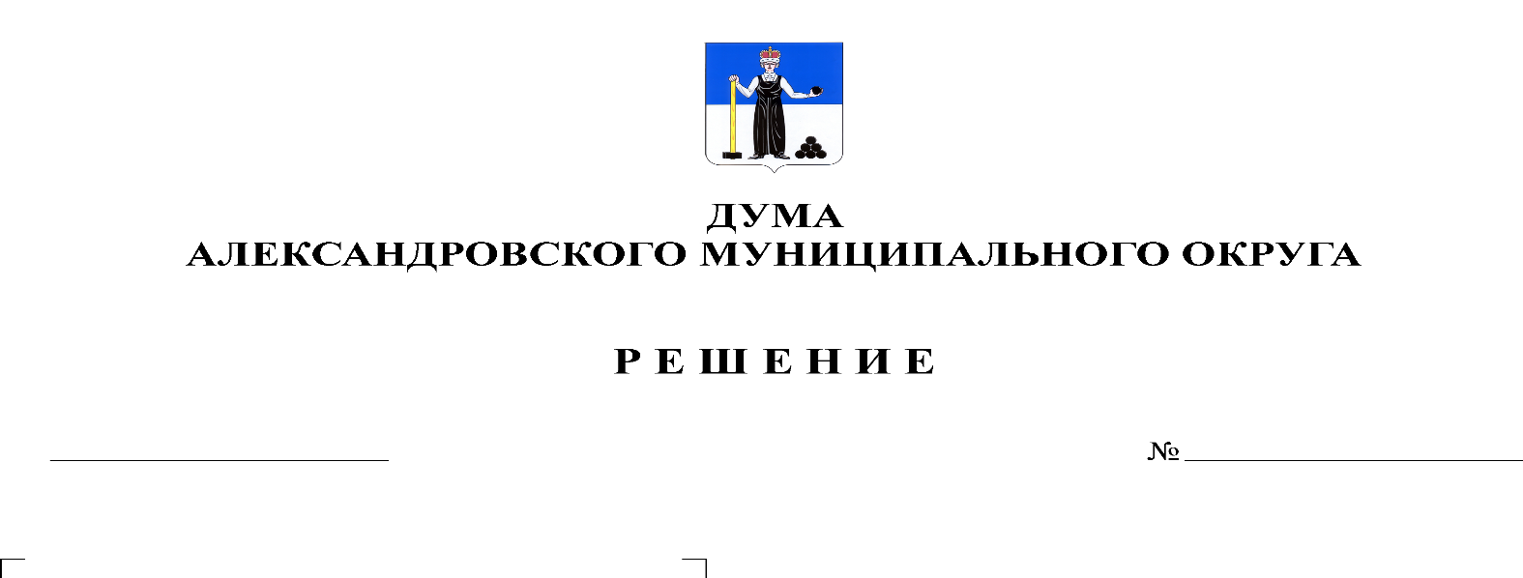
Об установлении предельных размеров земельных участков, предоставляемых многодетным семьям в собственность бесплатно
343
24.11.2022

В соответствии с пунктом 2 статьи 2 Закона Пермского края от 01 декабря 2011 года № 871-ПК «О бесплатном предоставлении земельных участков многодетным семьям в Пермском крае», Дума Александровского муниципального округа
решает:
1. Установить предельные размеры земельных участков, предоставляемых многодетным семьям в собственность бесплатно на территории Александровского муниципального округа из земель, находящихся в муниципальной собственности, а также государственная собственность на которые не разграничена, для индивидуального жилищного строительства, дачного строительства, ведения личного подсобного хозяйства, осуществления крестьянским (фермерским) хозяйством его деятельности, садоводства, огородничества, животноводства:
1.1. максимальный размер земельного участка составляет 2500 кв. м;
1.2. минимальный размер земельного участка составляет 1200 кв. м.
2. Считать утратившим силу решение Земского Собрания Александровского муниципального района от 28 октября 2010 года «Об установлении предельных размеров земельных участков для индивидуального жилищного строительства и личного подсобного хозяйства при предоставлении их в собственность граждан из земель, находящихся в государственной собственности или муниципальной собственности Александровского муниципального района».
3. Опубликовать настоящее решение в газете «Боевой путь» и в сетевом издании официальный сайт Александровского муниципального округа Пермского края (www.aleksraion.ru).

4. Настоящее решение вступает в силу со с момента опубликования.

Председатель Думы
Александровского муниципального округа Л.Н. Белецкая

Глава муниципального округа-
глава администрации
Александровского муниципального округа О.Э. Лаврова

